

**Corpo de Bombeiros Militar de Alagoas**

INSTRUÇÃO TÉCNICA Nº 20/2021

**Sinalização de emergência**

**SUMÁRIO**

1. Objetivo
2. Aplicação
3. Referências
4. Definições
5. Procedimentos Gerais
6. Procedimentos Específicos

**ANEXOS**

1. Formas geométricas e dimensões para a sinalização de emergência
2. Simbologia para a sinalização de emergência
3. Exemplos de instalação de sinalização
4. OBJETIVO

Fixar as condições exigíveis que devem satisfazer o sistema de sinalização de emergência em edificações e áreas de risco, atendendo ao previsto Código de Segurança Contra Incêndio e Emergência das edificações e áreas de risco do Estado de Alagoas.

1. APLICAÇÃO

Esta Instrução Técnica (IT) aplica-se a todas as edificações e áreas de risco, exceto residências unifamiliares.

1. REFERÊNCIAS NORMATIVAS E BIBLIOGRÁFICAS

Instrução Técnica 20 – CBPMESP – Sinalização de emergência.

NBR 7500 – Símbolos de risco e manuseio para o transporte e armazenamento de materiais.

NBR 16820 – Sistemas de sinalização de emergência – Projeto, requisitos e métodos de ensaio.

Portaria nº 204:1997 do Ministério dos Transportes – Instruções complementares ao Regulamento do Transporte Rodoviário de Produtos Perigosos.

*Norma ISO 6309:1987 – Fire protection – safety signs.*

*Norma ISO 3864:1984 - Safety colours and safety signs.*

*Norma BS 5378-1:1980 – Safety signs and colours. Specifications for colour and design.*

*Norma BS 5499-1:1990 – Fire safety signs, notices and graphic symbols. Specification for fire safety signs.*

*Directive 92/58/EEC (OJ L 245, 26.8.1992) Minimum requirements for the provision of safety and/or health signs at work Germany, Spain, Italy*.

1. DEFINIÇÕES

Para efeito desta Instrução Técnica aplicam-se as definições constantes da IT 04 – Terminologia de segurança contra incêndio e símbolos gráficos.

1. PROCEDIMENTOS GERAIS
   1. Finalidade

A sinalização de emergência tem como finalidade reduzir o risco de ocorrência de incêndio, alertando para os riscos existentes e garantir que sejam adotadas ações adequadas à situação de risco, que orientem as ações de combate e facilitem a localização dos equipamentos e das rotas de saída para abandono seguro da edificação em caso de incêndio.

* 1. Características da sinalização de emergência

Características básicas

A sinalização de emergência faz uso de símbolos, mensagens e cores, definidos nesta IT, que devem ser alocados convenientemente no interior da edificação e áreas de risco, segundo os critérios desta IT.

Características específicas

1. Formas geométricas e as dimensões das sinalizações de emergência são as constantes do Anexo A;
2. As simbologias das sinalizações de emergência são as constantes do Anexo B.
   1. Tipos de sinalização

A sinalização de emergência divide-se em sinalização básica e sinalização complementar, conforme segue:

Sinalização básica

A sinalização básica é o conjunto mínimo de sinalização que uma edificação deve apresentar, constituído por 4 categorias, de acordo com sua função:

Proibição

Visa a proibir e coibir ações capazes de conduzir ao início do incêndio ou ao seu agravamento.

Alerta

Visa a alertar para áreas e materiais com potencial de risco de incêndio, explosão, choques elétricos e contaminação por produtos perigosos.

Orientação e salvamento

Visa a indicar as rotas de saída e as ações necessárias para o seu acesso e uso.

Equipamentos

Visa a indicar a localização e os tipos de equipamentos de combate a incêndios e alarme disponíveis no local.

Sinalização complementar

A sinalização complementar é o conjunto de sinalização composto por faixas de cor ou mensagens complementares à sinalização básica, porém, das quais esta última não é dependente.

A sinalização complementar tem a finalidade de:

* + - 1. Complementar, através de um conjunto de faixas de cor, símbolos ou mensagens escritas, a sinalização básica, nas seguintes situações:

1. indicação continuada de rotas de saída, orientando o trajeto completo até uma saída de emergência;
2. indicação de obstáculos (pilares, arestas de paredes e vigas, desníveis de piso, fechamento de vãos com vidros ou outros materiais translúcidos e transparentes) e riscos de utilização das rotas de saída;
3. Mensagens específicas escritas que acompanham a sinalização básica, onde for necessária a complementação da mensagem dada pelo símbolo;
4. Indicar as medidas de proteção contra incêndio existentes na edificação ou áreas de risco;
5. Indicar a lotação admitida em recintos destinados a reunião de público;
6. Mensagens específicas escritas com informação de procedimentos de emergência.
   * + 1. Informar circunstâncias específicas em uma edificação ou áreas de risco, por meio de mensagens escritas.
       2. Demarcar áreas para assegurar corredores de circulação destinados às rotas de saídas e acesso a equipamentos de combate a incêndio e alarme, em locais ocupados por estacionamento de veículos, depósitos de mercadorias e máquinas ou equipamentos de áreas fabris.
          1. Identificar sistemas hidráulicos fixos de combate a incêndio por meio de pintura diferenciada, as tubulações e acessórios utilizados para sistemas de hidrantes e chuveiros automáticos quando aparentes.
7. PROCEDIMENTOS ESPECÍFICOS
   1. Implantação da sinalização básica

Os diversos tipos de sinalização de emergência devem ser implantados em função de características específicas de uso e dos riscos, bem como em função de necessidades básicas para a garantia da segurança contra incêndio e pânico na edificação (ver exemplos no nexo C).

Sinalização de proibição

A sinalização de proibição apropriada deve ser instalada em local visível e a uma altura de 1,8 m medida do piso acabado à base da sinalização, distribuída em mais de um ponto dentro da área de risco, de modo que pelo menos uma delas possa ser claramente visível de qualquer posição dentro da área, distanciadas em no máximo 15 m entre si.

Sinalização de alerta

A sinalização de alerta apropriada deve ser instalada em local visível e a uma altura de 1,8 m medida do piso acabado à base da sinalização, próxima ao risco isolado ou distribuída ao longo da área de risco generalizado, distanciadas entre si em, no máximo, 15 m.

Sinalização de orientação e salvamento

A sinalização de saída de emergência apropriada deve assinalar todas as mudanças de direção, saídas, escadas etc., e ser instalada segundo sua função, a saber:

1. a sinalização de portas de saída de emergência deve ser localizada imediatamente acima das portas, no máximo a 0,1 m da verga, ou na impossibilidade desta, diretamente na folha da porta, centralizada a uma altura de 1,8 m medida do piso acabado à base da sinalização;
2. a sinalização de orientação das rotas de saída deve ser localizada de modo que a distância de percurso de qualquer ponto da rota de saída até a sinalização seja de, no máximo, 15 m. Adicionalmente, essa também deve ser instalada, de forma que na direção de saída de qualquer ponto seja possível visualizar o ponto seguinte, respeitado o limite máximo de 30 m. A sinalização deve ser instalada em local visível de modo que a sua base esteja a uma altura mínima de 1,8 m do piso acabado;
3. a sinalização de identificação dos pavimentos no interior da caixa de escada de emergência deve estar a uma altura de 1,8 m medido do piso acabado à base da sinalização, instalada junto à parede, sobre o patamar de acesso de cada pavimento, de tal forma a ser visualizada em ambos os sentidos da escada (subida e descida);
4. a mensagem escrita “SAÍDA” deve estar sempre grafada no idioma português. Caso exista a necessidade de utilização de outras línguas estrangeiras, devem ser aplicados textos adicionais;
5. em escadas contínuas, além da identificação do pavimento de descarga no interior da caixa de escada de emergência, deve-se incluir uma sinalização de saída de emergência com seta indicativa da direção do fluxo através dos símbolos (Anexo B – código S3 ou S4 na parede frontal aos lances de escadas e S5 acima da porta de saída, de forma a evidenciar o piso de descarga);
6. a abertura das portas em escadas não deve obstruir a visualização de qualquer sinalização.

Sinalização de equipamentos de combate a incêndio

A sinalização apropriada de equipamentos de combate a incêndio deve estar a uma altura de 1,8 m, medida do piso acabado à base da sinalização, e imediatamente acima do equipamento sinalizado. Ainda:

1. Quando houver, na área de risco, obstáculos que dificultem ou impeçam a visualização direta da sinalização básica no plano vertical, a mesma sinalização deve ser repetida a uma altura suficiente para a sua visualização;
2. Quando a visualização direta do equipamento ou sua sinalização não for possível no plano horizontal, a sua localização deve ser indicada a partir do ponto de boa visibilidade mais próxima. A sinalização deve incluir o símbolo do equipamento em questão e uma seta indicativa, sendo que o conjunto não deve distar mais que 7,5 m do equipamento;
3. Quando o equipamento encontrar-se instalado em pilar, devem ser sinalizadas todas as faces do pilar que estiverem voltadas para os corredores de circulação de pessoas ou veículos;
4. Quando se tratar de hidrante e extintor de incêndio instalados em garagem, área de fabricação, depósito e locais utilizados para movimentação de mercadorias e de grande varejo deve ser implantada também a sinalização de piso.
   1. Implantação da sinalização complementar
      1. A sinalização complementar de indicação continuada das rotas de saída é facultativa, exceto em ambientes fechados destinados à reunião de público, com capacidade igual ou superior a 1.000 pessoas. Quando utilizada, esta sinalização deve ser aplicada sobre o piso acabado ou sobre as paredes de corredores e escadas destinadas a saídas de emergência, indicando a direção do fluxo, atendendo aos seguintes critérios: (ver exemplos no Anexo C).
5. O espaçamento entre cada uma delas deve ser de até 3 m na linha horizontal, medidas a partir das extremidades internamente consideradas;
6. Independente do critério anterior, deve ser aplicada a sinalização a cada mudança de direção;
7. Quando aplicada sobre o piso, a sinalização deve estar centralizada em relação à largura da rota de saída;
8. Quando aplicada nas paredes, a sinalização deve estar a uma altura constante entre 0,25 m e 0,5 m do piso acabado à base da sinalização, podendo ser aplicada, alternadamente, à parede direita e esquerda da rota de saída.
   * 1. A sinalização complementar de indicação de obstáculos ou de riscos nas circulações das rotas de saída deve ser implantada toda vez que houver uma das seguintes condições:
9. Desnível de piso;
10. Rebaixo de teto;
11. Outras saliências resultantes de elementos construtivos ou equipamentos que reduzam a largura das rotas de saída, prejudicando a sua utilização;
12. Elementos translúcidos e transparentes, tais como vidros, utilizados em esquadrias destinadas a portas e painéis (com função de divisórias ou de fachadas, desde que não assentadas sobre muretas com altura mínima de 1 m).
    * + 1. A sinalização complementar de indicação de obstáculos e riscos na circulação de rotas de saída deve ser instalada de acordo com os seguintes critérios:
           1. Faixa zebrada, conforme Anexo B:
13. Nas situações previstas nas alíneas “a” e “c” do item anterior, devem ser aplicadas, verticalmente, a uma altura de 0,5 m do piso acabado, com comprimento mínimo de 1 m;
14. Nas situações previstas na alínea “c” do item anterior, devem ser aplicadas, horizontalmente, por toda a extensão dos obstáculos, em todas as faces, com largura mínima de 0,1 m em cada face.
    * + - 1. Nas situações previstas na alínea “d” do item 6.2.2 devem ser aplicadas tarjas, em cor contrastante com o ambiente, com largura mínima de 50 mm, aplicada horizontalmente em toda sua extensão, na altura constante compreendida entre 1 m e 1,4 m do piso acabado.
      1. As mensagens escritas específicas, que acompanham a sinalização básica, devem se situar imediatamente adjacente à sinalização que complementar e devem ser escritas na língua portuguesa.
         1. Quando houver necessidade de mensagens em uma ou mais línguas estrangeiras, essas podem ser adicionadas sem, no entanto, substituir a mensagem na língua portuguesa.
      2. As mensagens que indicam circunstâncias específicas de uma edificação ou área de risco devem ser utilizadas em placas a serem instaladas nas seguintes situações:
         1. No acesso principal da edificação, informando o público sobre:
15. Os sistemas de proteção contra incêndio (ativos e passivos) instalados na edificação;
16. A característica estrutural da edificação (metálica, protendida, concreto armado, madeira etc.);
17. O número do telefone de emergência para acionamento do Corpo de Bombeiros (193) ou, na falta de Posto de Bombeiros no Município, o número de telefone da Polícia Militar (190).

***Nota****: A placa tipo M1 do Anexo B desta Instrução Técnica é de uso recomendado, nos termos deste subitem.*

* + - 1. No acesso principal dos recintos destinados a reunião de público, indicando a lotação máxima admitida, regularizada em projeto aprovado no Corpo de Bombeiros Militar de Alagoas.
      2. No acesso principal da área de risco, informando ao público sobre:

1. Os sistemas de proteção contra incêndio (ativos e passivos) instalados na área de risco;
2. Os produtos líquidos combustíveis armazenados, indicando a quantidade total de recipientes transportáveis ou tanques, bem como a capacidade máxima individual de cada tipo, em litros ou metros cúbicos, regularizados em projeto aprovado no CBMAL;
3. Os gases combustíveis armazenados em tanques fixos, indicando a quantidade total de tanques, bem como a capacidade máxima individual dos tanques, em litros ou metros cúbicos e em quilogramas, regularizados em projeto aprovado no CBMAL;
4. Os gases combustíveis armazenados em recipientes transportáveis, indicando a quantidade total de recipientes de acordo com a capacidade máxima individual de cada tipo, em quilogramas, regularizados em projeto aprovado no CBMAL;
5. Outros produtos perigosos armazenados, indicando o tipo, a quantidade e os perigos que oferecem às pessoas e meio ambiente.
   * + 1. Próximo aos produtos armazenados, separados por categoria, indicando o nome comercial e científico do produto.
       2. Além das sinalizações previstas nesta IT, as áreas de armazenamento de produtos perigosos devem ser sinalizadas de acordo com a NBR 7500.
     1. As sinalizações complementares destinadas à demarcação de áreas devem ser implantadas no piso acabado, através de faixas contínuas com largura entre 0,05 m e 0,2 m, nas seguintes situações:
        1. Na cor branca ou amarela, em todo o perímetro das áreas destinadas a depósito de mercadorias, máquinas e equipamentos industriais etc., a fim de indicar uma separação entre os locais desses materiais e os corredores de circulação de pessoas e veículos.
        2. Na cor branca ou amarela, para indicar as vagas de estacionamento de veículos em garagens ou locais de carga e descarga.
        3. Na cor branca, paralelas entre si e com o espaçamento variando entre uma e duas vezes a largura da faixa adotada, dispostas perpendicularmente ao sentido de fluxo de pedestres (faixa de pedestres), com comprimento mínimo de 1,2 m, formando um retângulo ou quadrado de pelo menos 1,2 m de largura por 1,8 m de comprimento, sem bordas laterais, nos acessos às saídas de emergência, a fim de identificar o corredor de acesso para pedestres localizado junto a:
6. Vagas de estacionamento de veículos;
7. Depósitos de mercadorias.
   * 1. As sinalizações complementares destinadas à identificação de sistemas hidráulicos fixos de combate a incêndio devem ser implantadas da seguinte forma:
        1. Para o sistema de proteção por hidrantes, as tubulações aparentes, não embutidas na alvenaria (parede e piso), devem ter pintura na cor vermelha.
        2. As portas dos abrigos dos hidrantes:
8. Podem ser pintadas em outra cor, mesmo quando metálicas, combinando com a arquitetura e decoração do ambiente, desde que as mesmas estejam devidamente identificadas com o dístico “incêndio” – fundo vermelho com inscrição na cor branca ou amarela;
9. Podem possuir abertura no centro com área mínima de 0,04 m², fechada com material transparente (vidro, acrílico etc.), identificado com o dístico “incêndio” – fundo vermelho com inscrição na cor branca ou amarela.
   * + 1. Os acessórios hidráulicos (válvulas de retenção, registros de paragem, válvulas de governo e alarme) devem receber pintura na cor amarela.
       2. A tampa de abrigo do registro de recalque deve ser pintada na cor vermelha.
       3. Quando houver 2 ou mais registros de recalque na edificação, tratando-se de sistemas diferenciados de proteção contra incêndio (sistema de hidrantes e sistema de chuveiros automáticos), deve haver indicação específica no interior dos respectivos abrigos: inscrição “H” para hidrantes e “CA” ou “SPK” para chuveiros automáticos.

***Nota:*** *Quando da solicitação de vistoria, deverá ser apresentado documento de responsabilidade técnica constando que a sinalização de emergência instalada na edificação ou área de risco atende todos os parâmetros da IT-20.*

* 1. Requisitos

São requisitos básicos para que a sinalização de emergência possa ser visualizada e compreendida no interior da edificação ou área de risco:

1. A sinalização de emergência deve destacar-se em relação à comunicação visual adotada para outros fins;
2. A sinalização de emergência não deve ser neutralizada pelas cores de paredes e acabamentos, dificultando a sua visualização;
3. A sinalização de emergência deve ser instalada perpendicularmente aos corredores de circulação de pessoas e veículos, permitindo-se condições de fácil visualização;
4. As expressões escritas utilizadas nas sinalizações de emergência devem seguir as regras, termos e vocábulos da língua portuguesa, podendo, complementarmente, e nunca exclusivamente, ser adotada outra língua estrangeira;
5. As sinalizações básicas de emergência destinadas à orientação e salvamento, alarme de incêndio e equipamentos de combate a incêndio devem possuir efeito fotoluminescente;
6. As sinalizações complementares de indicação continuada das rotas de saída e de indicação de obstáculos devem possuir efeito fotoluminescente;
7. Os recintos destinados à reunião de público, cujas atividades se desenvolvem sem aclaramento natural ou artificial suficientes para permitir o acúmulo de energia no elemento fotoluminescente das sinalizações de saídas, devem possuir luminária de balizamento com a indicação de saída (mensagem escrita e/ou símbolo correspondente), sem prejuízo do sistema de iluminação de emergência, em substituição à sinalização apropriada de saída com o efeito fotoluminescente;
8. Os equipamentos de origem estrangeira, instalados na edificação, utilizados na segurança contra incêndio, devem possuir as orientações necessárias à sua operação na língua portuguesa.
   1. Projeto de sinalização de emergência

É recomendada a elaboração de projeto executivo do sistema de sinalização de emergência.

* 1. Material

Os seguintes materiais podem ser utilizados para a confecção das sinalizações de emergência:

1. Placas em materiais plásticos;
2. Chapas metálicas;
3. Outros materiais semelhantes.
   * 1. Os materiais utilizados para a confecção das sinalizações de emergência devem atender às seguintes características:
4. Possuir resistência mecânica;
5. Possuir espessura suficiente para que não sejam transferidas para a superfície da placa possíveis irregularidades das superfícies onde forem aplicadas;
6. Não propagar chamas;
7. Resistir a agentes químicos e limpeza;
8. Resistir à água;
9. Resistir ao intemperismo.
   * 1. Devem utilizar elemento fotoluminescente para as cores brancas e amarelas dos símbolos, faixas e outros elementos empregados para indicar:
10. Sinalizações de orientação e salvamento;
11. Equipamentos de combate a incêndio e alarme de incêndio;
12. Sinalização complementar de indicação continuada de rotas de saída;
13. Sinalização complementar de indicação de obstáculos e de riscos na circulação de rotas de saída.
    * + 1. Os materiais que constituem a pintura das placas e películas devem ser atóxicos e não radioativos, devendo atender às propriedades colorimétricas, de resistência à luz e resistência mecânica.
      1. O material fotoluminescente deve atender à norma NBR 16820.
      2. A sinalização de emergência complementar de rotas de saída aplicadas nos pisos acabados deve atender aos mesmos padrões exigidos para os materiais empregados na sinalização aérea do mesmo tipo.
         1. As demais sinalizações aplicadas em pisos acabados podem ser executadas em tinta que resista a desgaste, por um período de tempo considerável, decorrente de tráfego de pessoas, veículos e utilização de produtos e materiais utilizados para limpeza de pisos.
         2. As placas utilizadas na sinalização podem ser do tipo plana ou angular; quando angular, devem seguir as especificações conforme demonstrado na Figura 1, abaixo:

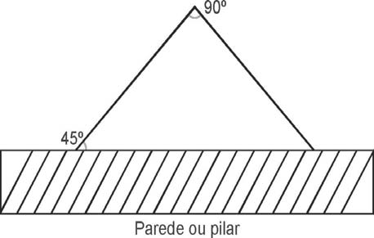

**Figura 1 –** Instalação de placa angular

* + 1. Toda sinalização de emergência instalada nas edificações e áreas de risco deverão possuir a marcação e rotulagem conforme NBR 16820, onde os elementos de sinalização devem ser identificados, de forma legível, na face exposta, com a identificação do fabricante (nome do fabricante ou marca registrada ou número do CNPJ – Cadastro Nacional da Pessoa Jurídica), independente da apresentação do documento de responsabilidade técnica de instalação pelo responsável técnico. Adicionalmente, os elementos de sinalização com características fotoluminescente devem apresentar os seguintes dados:

1. intensidade luminosa em milicandelas por metro quadrado, a 10 min e 60 min após remoção da extinção de luz a 22°C +/- 3°C;
2. tempo de atenuação, em minutos, 22°C +/- 3°C;
3. cor durante a excitação, conforme DIN 67510-1; e
4. cor da fotoluminescência, conforme DIN 67510-1.
   1. Manutenção

A sinalização de emergência utilizada na edificação e áreas de risco deve ser objeto de inspeção periódica para efeito de manutenção, desde a simples limpeza até a substituição por outra nova, quando suas propriedades físicas e químicas deixarem de produzir o efeito visual para as quais foram confeccionadas.

**ANEXO A**

**Formas geométricas e dimensões para a sinalização de emergência**

**Tabela A-1 –** Formas geométricas e dimensões das placas de sinalização

|  |  |  |  |  |  |  |  |  |  |  |  |  |  |  |
| --- | --- | --- | --- | --- | --- | --- | --- | --- | --- | --- | --- | --- | --- | --- |
| **Sinal** | **Forma geométrica** | **Cota (mm)** | **Distância máxima de visibilidade (m)** | | | | | | | | | | | |
| **4** | **6** | **8** | **10** | **12** | **14** | **16** | **18** | **20** | **24** | **28** | **30** |
| Proibição |  | D | 101 | 151 | 202 | 252 | 303 | 353 | 404 | 454 | 505 | 606 | 706 | 757 |
| Alerta |  | L | 136 | 204 | 272 | 340 | 408 | 476 | 544 | 612 | 680 | 816 | 951 | 1019 |
| Orientação, salvamento e equipamentos |  | L | 89 | 134 | 179 | 224 | 268 | 313 | 358 | 402 | 447 | 537 | 626 | 671 |
|  | H  L=2,0H | 63 | 95 | 126 | 158 | 190 | 221 | 253 | 285 | 316 | 379 | 443 | 474 |

***Notas:***

1. ***Dimensões básicas da sinalização***

***A > L²***

***2000***

*Onde:*

*A = Área da placa, em m².*

*L = Distância do observador à placa, em m (metros). Esta relação é válida para L < 50 m, sendo que deve ser observada a distância mínima de 4 m, conforme Tabela A-1.*

1. ***A Tabela A-1 apresenta dimensões referenciais para algumas distâncias pré-definidas.***
2. ***Formas da sinalização:***
3. *Circular: utilizada para implantar símbolos de proibição e ação de comando (ver forma geométrica da Tabela A-1);*
4. *Triangular: utilizada para implantar símbolos de alerta (ver forma geométrica da Tabela A-1);*
5. *Quadrada e retangular: utilizadas para implantar símbolos de orientação, socorro, emergência, identificação de equipamentos utilizados no combate a incêndio, alarme e mensagens escritas (ver forma geométrica da Tabela A-1).*
6. ***Sinalização de proibição:***
7. *Forma: circular;*
8. *Cor de contraste: branca;*
9. *Barra diametral e faixa circular (cor de segurança): vermelha;*
10. *Cor do símbolo: preta;*
11. *Margem (opcional): branca.*
12. ***Sinalização de alerta:***
13. *Forma: triangular;*
14. *Cor do fundo (cor de contraste): amarela;*
15. *Moldura: preta;*
16. *Cor do símbolo (cor de segurança): preta;*
17. *Margem (opcional): amarelo.*
18. ***Sinalização de orientação e salvamento:***
19. *Forma: quadrada ou retangular;*
20. *Cor do fundo (cor de segurança): verde;*
21. *Cor do símbolo (cor de contraste): fotoluminescente;*
22. *Margem (opcional): fotoluminescente.*
23. ***Sinalização de equipamentos:***
24. *Forma: quadrada ou retangular;*
25. *Cor de fundo (cor de segurança): vermelha;*
26. *Cor do símbolo (cor de contraste): fotoluminescente;*
27. *Margem (opcional): fotoluminescente.*

**ANEXO A**

**Formas geométricas e dimensões para a sinalização de emergência (cont.)**

**Tabela A-2** – Altura mínima das letras em placa de sinalização em função da distância de leitura

|  |  |  |  |
| --- | --- | --- | --- |
| **Altura mínima (mm)** | **Distância de leitura com maior impacto (m)** | **Altura mínima (mm)** | **Distância de leitura com maior impacto (m)** |
| 30 | 4 | 300 | 36 |
| 50 | 6 | 350 | 42 |
| 65 | 8 | 400 | 48 |
| 75 | 9 | 500 | 60 |
| 85 | 10 | 600 | 72 |
| 100 | 12 | 700 | 84 |
| 135 | 16 | 750 | 90 |
| 160 | 18 | 800 | 96 |
| 200 | 24 | 900 | 108 |
| 210 | 25 | 1000 | 120 |
| 225 | 27 | 1500 | 180 |
| 250 | 30 | 1500 | 180 |

***Notas:***

1. *No caso de emprego de letras, elas devem ser grafadas obedecendo à relação:*

*h > L/125*

*Onde:*

*h= Altura da letra, em metros.*

*L= Distância do observador à placa, em metros.*

1. *A Tabela A-2 apresenta valores de altura de letra para distâncias predefinidas. Todas as palavra e sentenças devem apresentar letras em caixa alta, fonte Univers 65 ou Helvetica Bold.*

**ANEXO A**

**Formas geométricas e dimensões para a sinalização de emergência**

**Tabela A-3** – Cores de segurança e contraste

|  |  |  |  |  |  |
| --- | --- | --- | --- | --- | --- |
| **Referência** | **Denominação das cores** | | | | |
| **Vermelho** | **Amarelo** | **Verde** | **Preto** | **Branco** |
| *Munsell Book of Colors®.1* | 5R4/14 | 5Y 8/12 | 2.5G ¾ | N 1.0/ | N 9.5/ |
| *Pantone®2* | 485C | 108C | 350C | 419C | - |
| *CMYK3* | C0 M100 Y91 K0 | C0 M9 Y94 K0 | C79 M0 Y87 K76 | C0 M0 Y0 K100 | - |
| *RGB* | R255 G0 B23 | R255 G255 B0 | R0 G61 B0 | R0 G0 B0 | - |

***Notas específicas:***

1. *O padrão de cores básico é o Munsell Book of Colors®.*
2. *As cores Pantone® foram convertidas do sistema Munsell Book of Colors®.*
3. *Os valores das tabelas CMYK e RGB para impressão gráfica foram convertidos do sistema Pantone®.*

***Notas gerais:***

1. ***Cores de sinalização:*** *as cores de segurança e cores de contraste são apresentadas na Tabela A-3.*
2. ***Cores de segurança:*** *a cor de segurança deve cobrir, no mínimo, 50% da área do símbolo, exceto no símbolo de proibição, onde este valor deve ser, no mínimo, de 35%. A essa cor é atribuída uma finalidade ou um significado específico de segurança.*
3. ***Aplicação das cores de segurança:***
4. *vermelha: utilizada para símbolos de proibição, emergência, e identificação de equipamentos de combate a incêndio e alarme;*
5. *verde: utilizada para símbolos de orientação e salvamento;*
6. *preta: utilizadas para símbolos de alerta e sinais de perigo.*
7. ***Cores de contraste:*** *as cores de contraste são a branca ou amarela, conforme especificado na Tabela A-3, para sinalização de proibição e alerta, respectivamente. Essas cores têm a finalidade de contrastar com a cor de segurança, de modo a fazer com que esta se sobressaia. As cores de contraste devem ser fotoluminescentes, para a sinalização de orientação e salvamento e de equipamentos.*

**Tabela A-4 –** Símbolos para identificação de placas em planta baixa de PSCIE

|  |  |  |  |
| --- | --- | --- | --- |
| **Sinalização retangular** | **Sinalização quadrada** | **Sinalização triangular** | **Sinalização circular** |
|  |  |  |  |

**ANEXO B**

**Simbologia para sinalização de emergência**

**I - Símbolos da sinalização básica**

Os símbolos adotados por esta norma para sinalização de emergência são apresentados a seguir, acompanhados de exemplos de aplicação. A especificação de *cada cor designada abaixo é apresentada na Tabela A-3 do Anexo A desta IT.*

**1) Sinalização de Proibição**

|  |  |  |  |  |
| --- | --- | --- | --- | --- |
| **Código** | **Símbolo** | **Significado** | **Forma e cor** | **Aplicação** |
| **P1** |  | Proibido fumar | Símbolo: circular  Fundo: branca  Pictograma: preta  Faixa circular e barra diametral: vermelha. | Todo o local onde fumar pode aumentar o risco de incêndio. |
| **P2** |  | Proibido produzir chama | Todo o local onde a utilização de chama pode aumentar o risco de incêndio. |
| **P3** |  | Proibido utilizar água para apagar o fogo. | Toda situação onde o uso de água for impróprio para extinguir o fogo. |
| **P4** |  | Proibido utilizar elevador em caso de incêndio. | Nos locais de acesso aos elevadores comuns e monta-cargas. |
| **P5** |  | Proibido obstruir este local. | Em locais sujeitos a depósitos de mercadorias onde a obstrução pode apresentar perigo de acesso às saídas de emergência, rotas de fuga, equipamentos de combate a incêndio etc. |
| **P-6** |  | Indicação informativa sobre sentido correto de rota de fuga. | Informação a ser utilizada em corredores e portas que não são consideradas saídas de emergência. |

**ANEXO B**

**Simbologia para sinalização de emergência**

**2) Sinalização de Alerta**

|  |  |  |  |  |
| --- | --- | --- | --- | --- |
| **Código** | **Símbolo** | **Significado** | **Forma e cor** | **Aplicação** |
| **A1** |  | Alerta geral. | Símbolo: triangular  Fundo: amarela  Pictograma: preta  Faixa triangular: preta | Toda vez que não houver símbolo específico de alerta, deve sempre estar acompanhado de mensagem escrita específica. |
| **A2** |  | Cuidado: risco de incêndio. | Próximo a locais onde houver presença de materiais inflamáveis. |
| **A3** |  | Cuidado: risco de explosão. | Próximo a locais onde houver presença de materiais ou gases que oferecem risco de explosão. |
| **A4** |  | Cuidado: risco de corrosão. | Próximo a locais onde houver presença de materiais corrosivos. |
| **A5** |  | Cuidado: risco de choque elétrico. | Próximo a instalações elétricas que oferecem risco de choque. |
| **A6** |  | Cuidado: risco de radiação. | Próximo a locais onde houver presença de materiais radioativos. |
| **A7** |  | Cuidado: risco de explosão a produtos tóxicos. | Próximo a locais onde houver presença de produtos tóxicos. |

**ANEXO B**

**Simbologia para sinalização de emergência**

**3) Sinalização de Orientação e Salvamento**

|  |  |  |  |  |
| --- | --- | --- | --- | --- |
| **Código** | **Símbolo** | **Significado** | **Forma e cor** | **Aplicação** |
| **S1** |  | Saída de emergência. | Símbolo: retangular  Fundo: verde  Pictograma: fotoluminescente | Indicação do sentido (esquerda ou direita) de uma saída de emergência, especialmente para ser fixado em colunas.  Dimensões mínima:  L = 1,5H |
| **S2** |  | Indicação do sentido (esquerda ou direita) de uma saída de emergência.  Dimensões mínima:  L = 2,0H |
| **S3** |  | Indicação de uma saída de emergência a ser fixada acima da porta, para indicar o seu acesso. |
| **S4** |  | a) indicação do sentido do acesso a uma saída que não esteja aparente;  b) indicação do sentido de uma saída por rampas;  c) indicação do sentido de saída na direção vertical (subindo ou descendo).  NOTA: A seta indicada deve ser posicionada de acordo com o sentido a ser analisado. |
| **S5** |  |
| **S6** |  |
| **S7** |  |

**ANEXO B**

**Simbologia para sinalização de emergência**

**3) Sinalização de Orientação e Salvamento (cont.)**

|  |  |  |  |  |
| --- | --- | --- | --- | --- |
| **Código** | **Símbolo** | **Significado** | **Forma e cor** | **Aplicação** |
| **S8** |  | Saída de emergência | Símbolo: retangular  Fundo: verde  Pictograma: fotoluminescente | Indicação do sentido de fuga no interior das escadas.  Indica direita ou esquerda, descendo ou subindo.  O desenho indicativo de ser posicionado de acordo com o sentido a ser sinalizado. |
| **S9** |  |
| **S10** |  |
| **S11** |  |
| **S12** |  | Saída de emergência | Símbolo: retangular  Fundo: verde  Mensagem: “SAÍDA” ou Mensagem “SAÍDA” e pictograma e /ou seta direcional: fotoluminescente, com altura de letra sempre ≥ 50 mm. | Indicação da saída de emergência, com ou sem compartimentação do pictograma fotoluminescente (seta ou imagem, ou ambos). |
| **S13D** |  |
| **S13E** |  |
| **S14** |  |
| **S15D** |  | Saída de emergência | Símbolo: retangular  Fundo: verde  Mensagem: “SAÍDA”: fotoluminescente, com altura de letra sempre ≥ 50 mm. | Indicação da saída de emergência com rampas para deficientes, utilizada como complementação do pictograma fotoluminescente (seta ou imagem, ou ambos). |
| **S15E** |  |
| **S16D** |  |
| **S16E** |  |

**ANEXO B**

**Simbologia para sinalização de emergência**

**3) Sinalização de Orientação e Salvamento (cont.)**

|  |  |  |  |  |
| --- | --- | --- | --- | --- |
| **Código** | **Símbolo** | **Significado** | **Forma e cor** | **Aplicação** |
| **S17** | **Exemplos** | Número do pavimento. | Símbolo: retangular ou quadrado.  Fundo: verde  Algarismos indicando número de pavimento: Fotoluminescente.  Pode se formar pela associação de duas placas.  Por exemplo:  1° + SS = 1° SS, que significa 1° Subsolo. | Indicação do pavimento, no interior da escada, patamar e porta corta-fogo (lado da escada). |
| **S18** |  | Instrução de abertura da porta corta-fogo por barra antipânico. | Símbolo: quadrado ou retangular  Fundo: verde  Pictograma: fotoluminescente. | Indicação, sobre a porta corta-fogo, da forma de acionamento da barra antipânico instalada. Pode ser complementada pela mensagem “aperte e empurre”, quando for o caso. |
| **S19** |  | Instruções para porta corta-fogo. | Indicação de manutenção da porta corta-fogo constantemente fechada, instalada quando for o caso. |
| **S20** |  |
| Indicação de manutenção da porta corta-fogo nos casos específicos indicados na ABNT NBR 11742. |
| **S21** |  | Acesso a um dispositivo para abertura de uma porta de saída. | Forma: quadrada  Fundo: verde  Pictograma: fotoluminescente | Orienta uma providência para obter acesso a uma chave ou um modo de abertura da saída de emergência. |
| **S22** |  | Mecanismo de abertura de porta de saída de emergência | Informação de como é realizada a abertura de uma porta de saída de emergência  Nível: intermediário |
| **S23** |  | Elevador de emergência | Forma: retangular  Fundo: verde  Pictograma: fotoluminescente | Sinalização específica para Elevador de emergência  Nível: intermediário |
| **S24** |  | Ponto de Encontro | Forma: quadrada ou retangular  Fundo: verde  Pictograma: fotoluminescente. | Sinalização específica para ponto de encontro de agrupamento.  Nível: superior |
| **S25** |  | Escada Pressurizada | Forma: retangular  Fundo: verde  Pictograma: fotoluminescente | Sinalização nas portas corta fogo, com dizeres:  ESCADA PRESSURIZADA na sua face externa, Conforme IT 13 CBMAL |

**ANEXO B**

**Simbologia para sinalização de emergência**

**4) Sinalização de Equipamentos de Combate a Incêndio e Alarme (Cont.)**

|  |  |  |  |  |
| --- | --- | --- | --- | --- |
| **Código** | **Símbolo** | **Significado** | **Forma e cor** | **Aplicação** |
| **E1** |  | Alarme sonoro | Símbolo: quadrado  Fundo: vermelha  Pictograma: fotoluminescente | Indicação do local de acionamento do alarme de incêndio.  Uso: opcional |
| **E2** |  | Comando manual de alarme ou bomba de incêndio | Ponto de acionamento de alarme de incêndio, bomba de incêndio e outros equipamentos (ventiladores, exaustores etc).  Deve vir sempre acompanhado de uma mensagem escrita, designando o equipamento acionado por aquele ponto. |
| **E3** |  |
| **E4** |  | Telefone ou interfone de emergência | Indicação da posição do interfone para comunicação de situações de emergência a uma central. |
| **E5** |  | Extintor de incêndio | Símbolo: quadrado  Fundo: vermelha  Pictograma: fotoluminescente | Indicação de localização dos extintores de incêndio. |

**ANEXO B**

1. **Sinalização de Equipamentos de Combate a Incêndio e Alarme (cont.)**

|  |  |  |  |  |
| --- | --- | --- | --- | --- |
| **Código** | **Símbolo** | **Significado** | **Forma e cor** | **Aplicação** |
| **E6** |  | Mangotinho | Símbolo: quadrado  Fundo: vermelha  Pictograma: fotoluminescente | Indicação do localização do mangotinho. |
| **E7** |  | Abrigo de mangueira e hidrante. | Indicação de abrigo da mangueira de incêndio com ou sem hidrante no seu interior. |
| **E8** |  | Hidrante de incêndio. | Indicação de localização do hidrante quando instalado fora do abrigo de mangueira. |
| **E9** |  | Coleção de equipamentos de combate a incêndio. | Indicação da um conjunto de equipamentos de combate a incêndio (hidrante, alarme de incêndio e extintores), para evitar a proliferação de sinalizações correlatas. |
| **E10** |  | Válvula de controle do sistema de chuveiros automáticos | Indicação de localização da válvula de controle do sistema de chuveiros automáticos. |

**ANEXO B**

1. **Sinalização de Equipamentos de Combate a Incêndio e Alarme (cont.)**

|  |  |  |  |  |
| --- | --- | --- | --- | --- |
| **Código** | **Símbolo** | **Significado** | **Forma e cor** | **Aplicação** |
| **E11** |  | Extintor de incêndio tipo carreta. | Símbolo: quadrado  Fundo: vermelha  Pictograma: fotoluminescência. | Indicado para facilitar a localização de extintor tipo carretas em caso de incêndio de maior propagação. |
| **E12** |  | Manta  antichama. | Indicado para o abafamento de chamas em pessoas. |
| **E13** |  | Seta à esquerda, indicativa de localização dos equipamentos de combate a incêndio ou alarme | Indicação da localização dos equipamentos de combate a incêndio ou alarme.  Deve sempre ser acompanhado do símbolo do(s) equipamento(s) que estiver(em) oculto(s). |
| **E14** |  | Seta à direita, indicativa de localização dos equipamentos de combate a incêndio ou alarme. |
| **E15** |  | Seta diagonal à esquerda, indicativa de localização dos equipamentos de combate a incêndio ou alarme. |
| **E16** |  | Seta diagonal à direita, indicativa de localização dos equipamentos de combate a incêndio ou alarme. |
| **E17** |  | Sinalização de solo para equipamentos de combate a incêndio (hidrante e extintores). | Símbolo: quadrado (1,00 m x 1,00 m)  Fundo: vermelha  (0,70 m x 0,70 m)  Borda: amarela  (largura = 0,15 m). | Usando para indicar a localização dos equipamentos de combate a incêndio e alarme, para evitar a sua obstrução. |

***Notas:***

1. ***Sinalizações básicas***

*As formas geométricas e as cores de segurança e de contraste devem ser utilizadas somente nas combinações descritas a seguir, a fim de obter quatro tipos básicos de sinalização de segurança, observando os requisitos da Tabela A-1 do Anexo “A” para proporcionalidades paramétricas e os requisitos da Tabela A-3 do Anexo “A” para as cores.*

1. **Sinalização de proibição - a sinalização de proibição deve obedecer a:** 
   * 1. *forma: circular;*
     2. *cor de contraste: branca;*
     3. *barra diametral e faixa circular (cor de segurança): vermelha;*
     4. *cor do símbolo: preta;*
     5. *margem (opcional): branca;*
     6. *proporcionalidades paramétricas.*
2. **Sinalização de alerta - a sinalização de alerta deve obedecer a:**
3. *forma: triangular;*
4. *cor do fundo (cor de contraste): amarela;*
5. *moldura: preta;*
6. *cor do símbolo (cor de segurança): preta;*
7. *margem (opcional): branca;*
8. *proporcionalidades paramétricas.*
9. **Sinalização de orientação e salvamento - a sinalização de orientação deve obedecer a:** 
   * 1. *forma: quadrada ou retangular;*
     2. *cor do fundo (cor de segurança): verde;*
     3. *cor do símbolo (cor de contraste): fotoluminescente;*
     4. *margem (opcional): fotoluminescente;*
     5. *proporcionalidades paramétricas.*
10. **Sinalização de equipamentos - a sinalização de equipamentos de combate a incêndio deve obedecer:** 
    * 1. *forma: quadrada ou retangular;*
      2. *cor de fundo (cor de segurança): vermelha;*
      3. *cor do símbolo (cor de contraste): fotoluminescente;*
      4. *margem (opcional): fotoluminescente;*
      5. *proporcionalidades paramétricas.*
11. **Sinalização complementar**

*A padronização de formas, dimensões e cores da sinalização complementar é estabelecida neste capítulo.*

1. **Mensagens escritas**

A complementação da sinalização básica por sinalização complementar composta por mensagem escrita deve atender aos requisitos de dimensionamento apresentados nas Tabelas A-1 e A-2 do Anexo A desta IT.

|  |  |  |  |  |
| --- | --- | --- | --- | --- |
| **Código** | **Símbolo** | **Significado** | **Forma e cor** | **Aplicação** |
| M1 | Ver figura 1  (a seguir) | Indicação dos sistemas de proteção contra incêndio existentes na edificação. | Símbolo: quadrado ou retangular  Fundo: verde  Mensagem escrita referente aos sistemas de proteção contra incêndio existentes na edificação, o tipo de estrutura e os telefones de emergência.  Letras: brancas | Na entrada principal da edificação |



**Figura 1:** modelo de sinalização tipo M1.

|  |  |  |  |  |
| --- | --- | --- | --- | --- |
| **Código** | **Símbolo** | **Significado** | **Forma e cor** | **Aplicação** |
| **M2** |  | Indicação da lotação máxima admitida no recinto de reunião de público. | Símbolo: retangular  Fundo: verde  Mensagem escrita “Lotação Máxima admitida: xx pessoas sentadas xy pessoas em pé”.  Letras: brancas. | Nas entradas principais dos recintos de reunião de público. |
| **M3** |  | Indicação de procedimentos em caso de incêndio | Forma: quadrado ou retangular  Fundo: vermelha  Texto: branco | Em locais que necessitem a informação sobre procedimentos em caso de incêndio  Junto a quadros elétricos, registro geral de gás canalizado e central de alarme. |

***Nota:*** *Para as placas M1 e M2 , sistemas de incêndio e lotação máxima as figuras são ilustrativos, podendo ser alterados conforme as medidas de segurança e lotação máxima da edificação. As referidas placas devem atender o item 6.5 desta IT, sendo porém dispensado o fator de fotoluminescência da placa.*

1. **Indicação continuada de rotas de fuga**

A indicação continuada de rotas de fuga deve ser realizada por meio de setas indicativas, de acordo com os critérios especificados no texto desta norma, instaladas no sentido das saídas, com as especificações abaixo:

|  |  |  |  |  |
| --- | --- | --- | --- | --- |
| **Código** | **Símbolo** | **Significado** | **Forma e cor** | **Aplicação** |
| **C1** |  | Direção da rota de saída | Símbolo: retangular  Fundo: verde  Pictograma: fotoluminescente. | Nas entradas principais dos recintos de reunião de público. |
| **C2** |  | Complementa uma sinalização básica de orientação e salvamento. |
| **C3** |  |
| **C4** |  |

|  |  |  |  |  |
| --- | --- | --- | --- | --- |
| **C5** |  |  |  |  |
| **C6** |  |
| **C7** |  |



**Figura 2:** Detalhe da sinalização tipo C-1

1. **Indicação de obstáculos**

Obstáculos nas rotas de saídas devem ser sinalizados por meio de uma faixa zebrada, conforme símbolos abaixo, com largura mínima de 100 mm.

As listras amarelas e pretas ou brancas fotoluminescentes e vermelhas devem ser inclinadas a 45ºe com largura mínima de 50 mm cada.

|  |  |  |  |  |
| --- | --- | --- | --- | --- |
| **Código** | **Símbolo** | **Significado** | **Forma e cor** | **Aplicação** |
| **O1** |  | Obstáculo | Símbolo: retangular  Fundo: amarelo  Listras pretas inclinadas a 45°. | Nas paredes, pilares, vigas, cancelas, muretas e outros elementos que podem constituir um obstáculo à circulação de pessoas e veículos. Utilizada quando o ambiente interno ou externo possui sistema de iluminação de emergência. |
| **O2** |  | Obstáculo | Símbolo: retangular  Fundo: amarelo  Listras pretas inclinadas a 45°. | Nas paredes, pilares, vigas, cancelas, muretas e outros elementos que podem constituir um obstáculo à circulação de pessoas e veículos. Utilizada quando o ambiente interno ou externo possui sistema de iluminação de emergência. |

**ANEXO C**

**Exemplos de instalação de sinalização**

|  |  |
| --- | --- |
|  |  |
| **Figura C-1** – Sinalização de porta corta-fogo (vista do hall) | **Figura C-2** – Sinalização de porta corta-fogo (vista da escada) |
|  |  |
| **Figura C-3:** Sinalização de porta corta-fogo (vista da escada) | **Figura C-4:** Sinalização de elevadores |

**ANEXO C**

**Exemplos de instalação de sinalização (cont.)**

|  |  |
| --- | --- |
|  |  |
| **Figura C-5:** Sinalização de portas com barras antipânico (modelos 1 e 2) | |
|  |  |
| **Figura C-6:** Sinalização de extintores | **Figura C-7:** Sinalização de hidrante |

**ANEXO C**

**Exemplos de instalação de sinalização (cont.)**

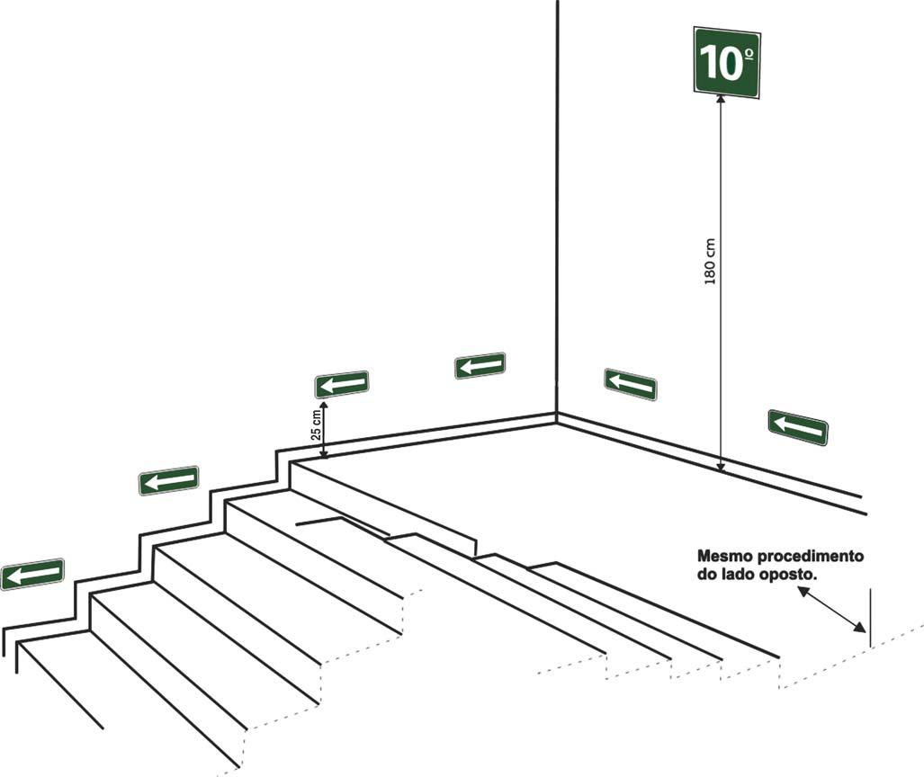

**Figura C-8** – Sinalização complementar. Exemplo de rodapé

**ANEXO C**

**Exemplos de instalação de sinalização (cont.)**

**Figura C-9** – Sinalização de saída sobre verga de portas, sinalização complementar de saídas e obstáculos

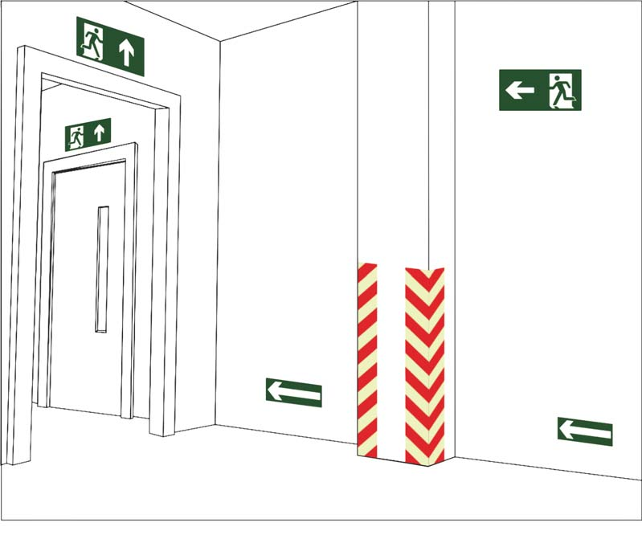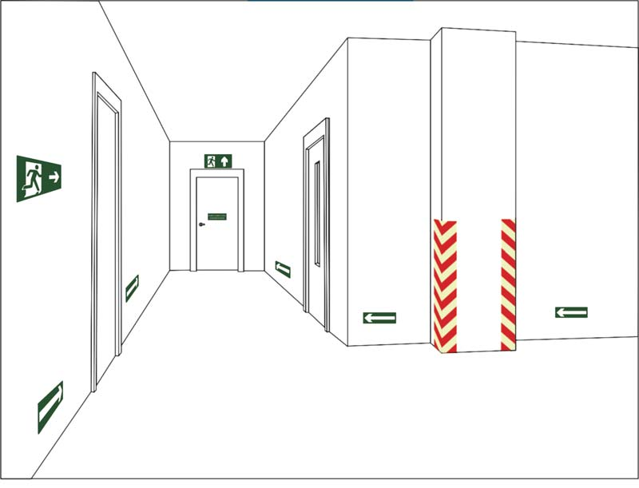

**Figura C-10** – Sinalização de saída sobre porta corta-fogo, sinalização complementar de saídas e obstáculos

**ANEXO C**

**Exemplos de instalação de sinalização (cont.)**

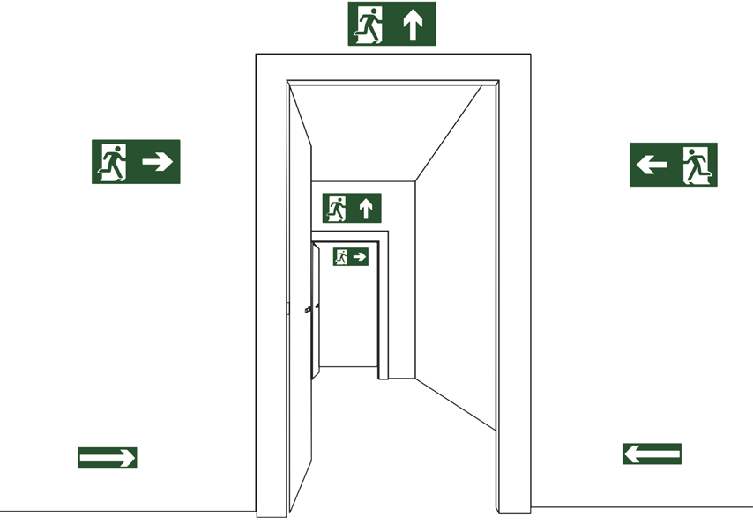

**Figura C-11 –** Sinalização de saída sobre paredes e vergas de portas

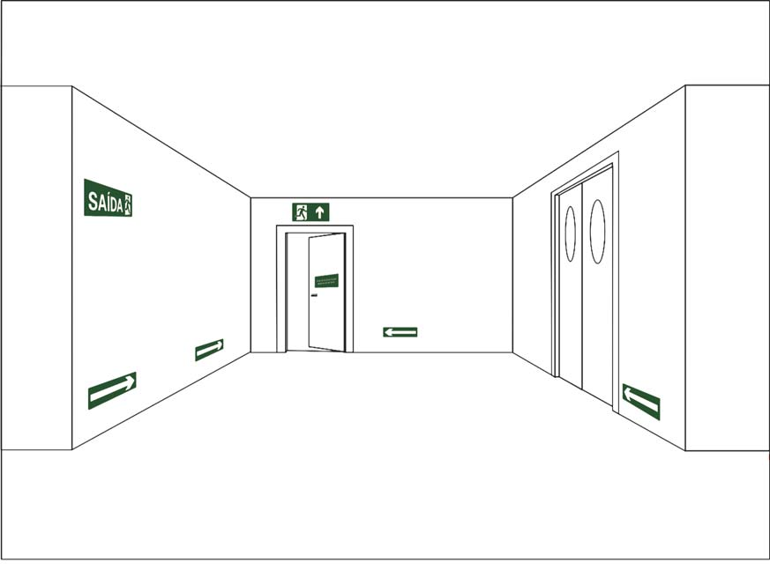

**Figura C-12** – Sinalização de saída sobre porta corta-fogo

**ANEXO C**

**Exemplos de instalação de sinalização (cont.)**

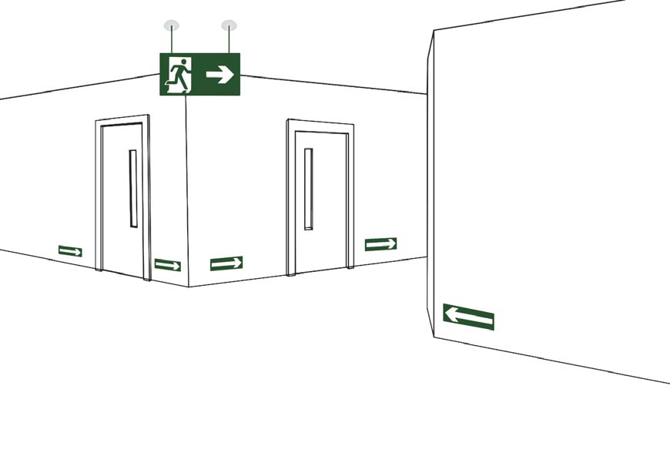

**Figura C-13** – Sinalização de saída perpendicular ao sentido da fuga, em dupla face

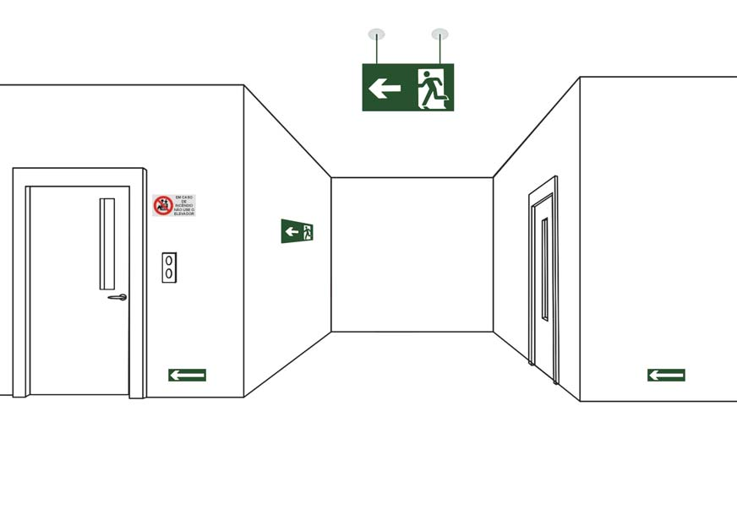

**Figura C-14 –** Sinalização de saída no sentido da fuga, em dupla face

**ANEXO C**

**Exemplos de instalação de sinalização (cont.)**

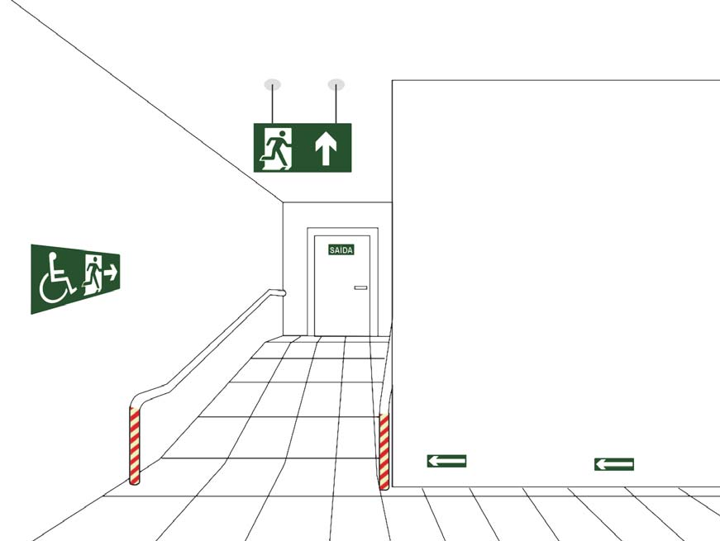

**Figura C-15 –** Sinalização de saída em rampa